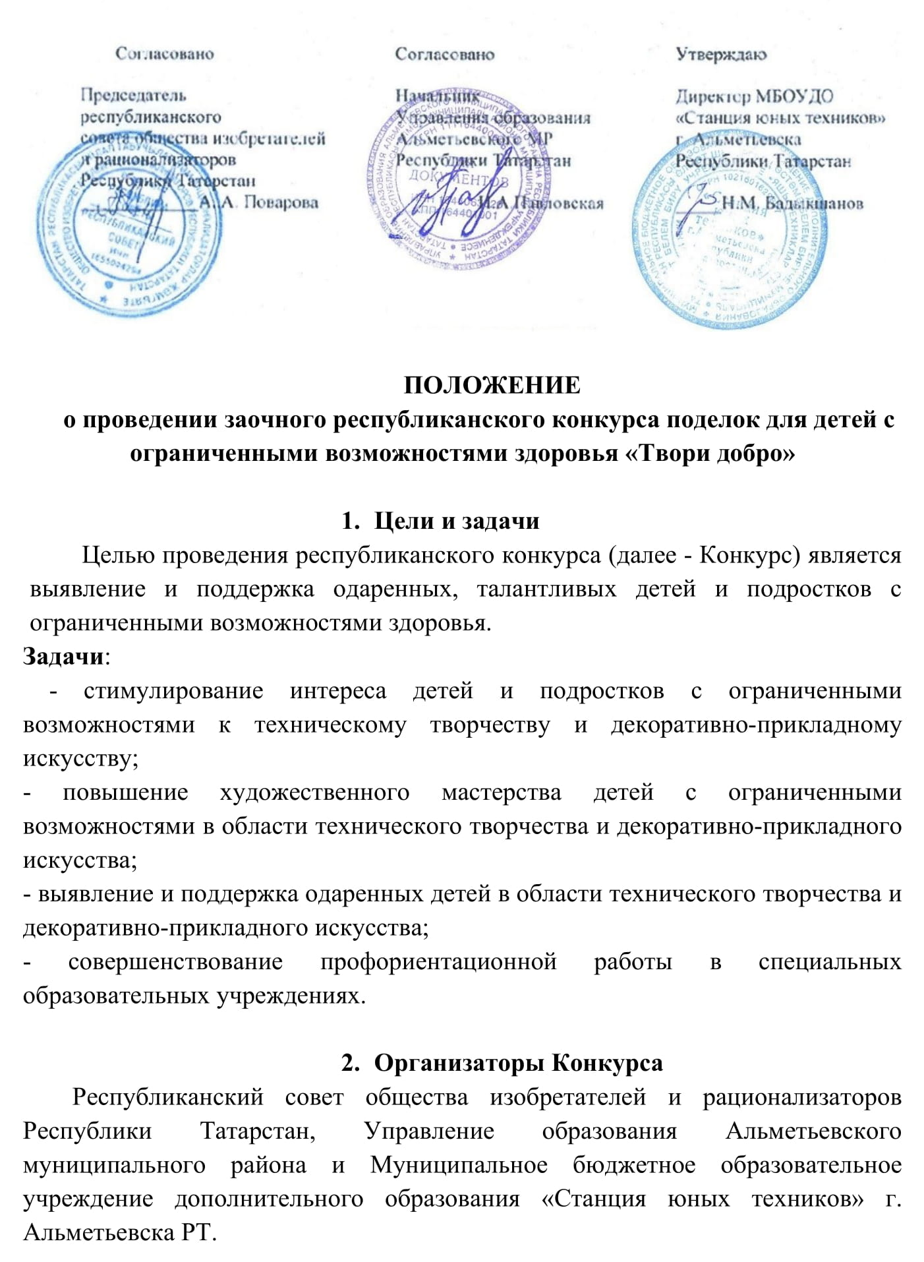

3. Участники Конкурса
3.1. На Конкурс принимаются индивидуальные и коллективные работы детей с ограниченными возможностями здоровья, учащихся учреждений дополнительного образования, специализированных образовательных учреждений Республики Татарстан, а также детей, получающих надомное образование.
3.2. Возраст участников с 7 до 18 лет в двух возрастных категориях:
- младшая возрастная группа – от 7 до 13 лет;
- старшая возрастная группа – от 14 до 18 лет.
4. Порядок проведения Конкурса
4.1 Конкурс проводится муниципальным бюджетным образовательным учреждением дополнительного образования «Станция юных техников» г. Альметьевска РТ. Формат проведения – республиканский.
Тип Конкурса – заочный. Сроки проведения Конкурса с 12 по 16 апреля 2021 года.
Для участия в Конкурсе необходимо направить до 12 апреля 2021 года на эл. адрес: sut.konkurs@mail.ru следующие материалы с пометкой «Твори добро»:
- заявка в текстовом виде (не отсканированный вариант) (Приложение №1)
- конкурсные материалы (фотографии творческих работ, согласно номинациям Положения).
Итоги Конкурса подводятся до 23 апреля 2021г.
4.2 Ответственные за организацию и проведение конкурса Шакмакова Татьяна Ивановна, Пуцыло Светлана Валентиновна, Мохова Ольга Михайловна – методисты МБОУДО «Станция юных техников» г. Альметьевска РТ.
Контактный тел.: раб. 8(8553) 36-95-99, 8917-912-99-90.
5. Руководство Конкурса
5.1. Общее руководство подготовкой и проведением Конкурса осуществляет Оргкомитет (Приложение № 2).
Оргкомитет Конкурса:
- принимает конкурсные материалы для участия в Конкурсе;
- проводит оценку конкурсных материалов Конкурса;
- размещает итоги Конкурса на сайте МБОУДО «Станция юных техников» г. Альметьевска РТ.
5.2. Жюри Конкурса проверяет документы участников на соответствие требованиям Положения о Конкурсе, определяет кандидатуры победителей. Решение жюри оформляется протоколом и утверждается председателем жюри.
5.3. Итоги Конкурса оформляются приказом и размещаются на сайте МБОУДО «Станция юных техников» г. Альметьевска РТ.
Внимание! Организационный взнос для участия в конкурсе не взымается.

6. Номинации Конкурса
- Волшебная нить – вязание (крючком, спицами);
- Самоцветы - бисероплетение (украшение, деревья, цветы);
- Ловкая кисть - декоративная роспись (дерево, стекло, металл, ткань);
- Художественная лепка - пластика и скульптура (глина, пластилин, соленое тесто);
- Природная мастерская - изделия из дерева (корнепластика, выпиливание, выжигание);
- Чудеса из ткани, лент, кожи, валяние, ковроткачество;
- Юные техники и изобретатели (техническое творчество)
7. Общие требования к работам
7.1 Конкурсная работа должна быть выполнена участником/участниками самостоятельно. Работы на Конкурс предоставляются в электронном виде в оргкомитет по адресу электронной почты sut. konkurs@ mail.ru
7.2. Критерии оценки конкурсных работ:
- оригинальность замысла, актуальность, новизна;
- степень сложности работы, наличие изобретательской и рационализаторской идеи;
- уровень техники исполнения, качество изготовления;
- дизайн работы (художественный уровень, эстетичность, наглядность, выразительность оформления).
- соответствие возрасту, наличие авторской идеи.

8. Подведение итогов и награждение победителей
8.1. Победители и призёры Конкурса награждаются электронными дипломами за 1-3 место.
8.2 Участники Конкурса, не занявшие призовые места, получают электронные свидетельства участника.
8.3. Рассылка электронных дипломов и свидетельств осуществляется на адреса электронной почты, указанные в заявках, в срок до 27 апреля 2021 года.
ВНИМАНИЕ! В СООТВЕТСТВИИ С ДАННЫМИ, УКАЗАННЫМИ ВАМИ, БУДУТ ОФОРМЛЯТЬСЯ ДИПЛОМЫ И СВИДЕТЕЛЬСТВА УЧАСТНИКОВ, ВО ИЗБЕЖАНИЕ НЕДОРАЗУМЕНИЙ ПРОСИМ ПРОВЕРЯТЬ ЗАЯВКУ НА НАЛИЧИЕ ОШИБОК И КОРРЕКТНОСТЬ ПОДАВАЕМЫХ ВАМИ СВЕДЕНИЙ.

Приложение №1

ЗАЯВКА

на участие в республиканском конкурсе поделок

для детей с ограниченными возможностями здоровья «Твори добро»

от: __________________________________________
(наименование учебного заведения, город)

№ п/п | Название экспоната | Ф.И. автора (полностью) | Полных лет | Диагноз | Номинация | Ф.И.О. руководителя, адрес электронной почты

Директор (уч. заведения): ____________________
Ответственный: ____________________________
Контактный телефон: _______________________

Приложение № 2
Состав
оргкомитета по подготовке и проведению

республиканского конкурса поделок для детей с ограниченными возможностями здоровья «Твори добро»

1. Поварова А.А. – председатель оргкомитета, председатель Рессовета ОИР РТ г. Казань;
2. Хисматова Л.Г. – главный специалист воспитательного отдела Управления образования АМР;
3. Бадыкшанов Н.М. – директор МБОУДО «Станция юных техников»
г. Альметьевска РТ;
4. Тимофеева В.А. – зам. директора по УВР МБОУДО «Станция юных техников» г. Альметьевска РТ;
5. Шакмакова Т.И. – заведующий методотделом МБОУДО «Станция юных техников» г. Альметьевска РТ.

